[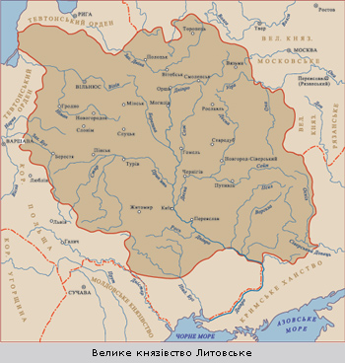](http://www.testportal.if.ua/uploads/891.jpg)

Роздроблені та ослаблені золотоординським ігом **українські** **землі** стали об'єктом **експансії** **Польщі**, Угорщини, Литви, Молдавії, Московського князівства, Кримського ханства.

[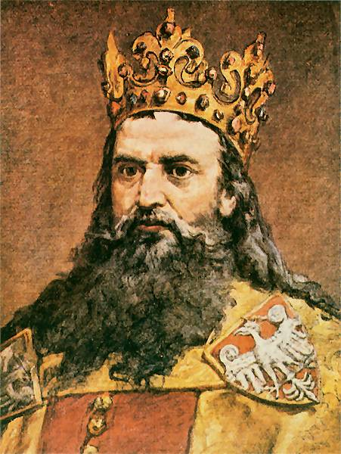](http://bialczynski.files.wordpress.com/2010/12/astro-nn-nn-pc_kazimierz_wielki.jpg)

1310 **Казимир** III **Великий** (**Kazimierz** III Wielki) **король** польский (с 1333), последний из династии Пястов. Уступил Тевтонскому ордену Померанию (1343), захватил Галицкую землю (1349-52), Волынь и Подолию.

[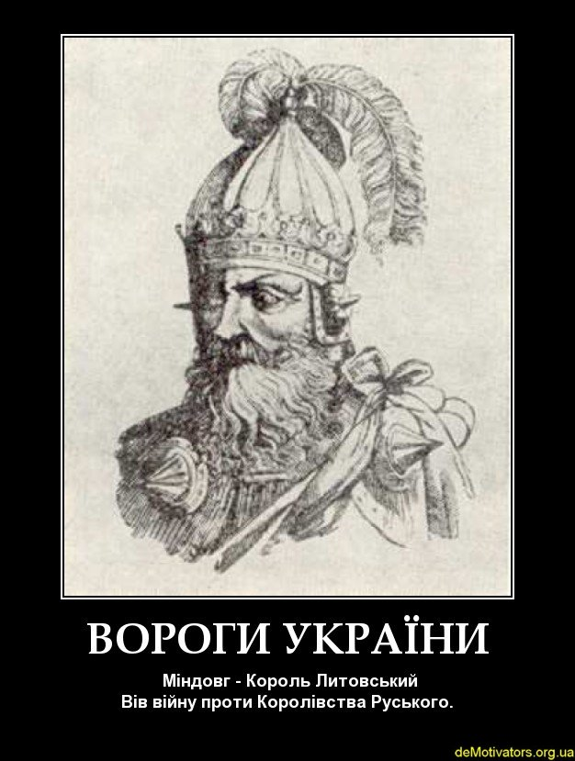](http://demotivators.org.ua/d/demotivators.org.ua-234113-3.jpg)

[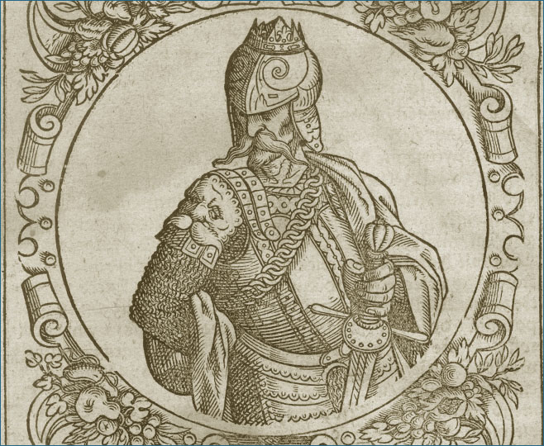](http://www.zgapa.pl/zgapedia/data_pictures/_uploads_wiki/g/Gedimin_grav_xvii.jpg)

Гедимін

[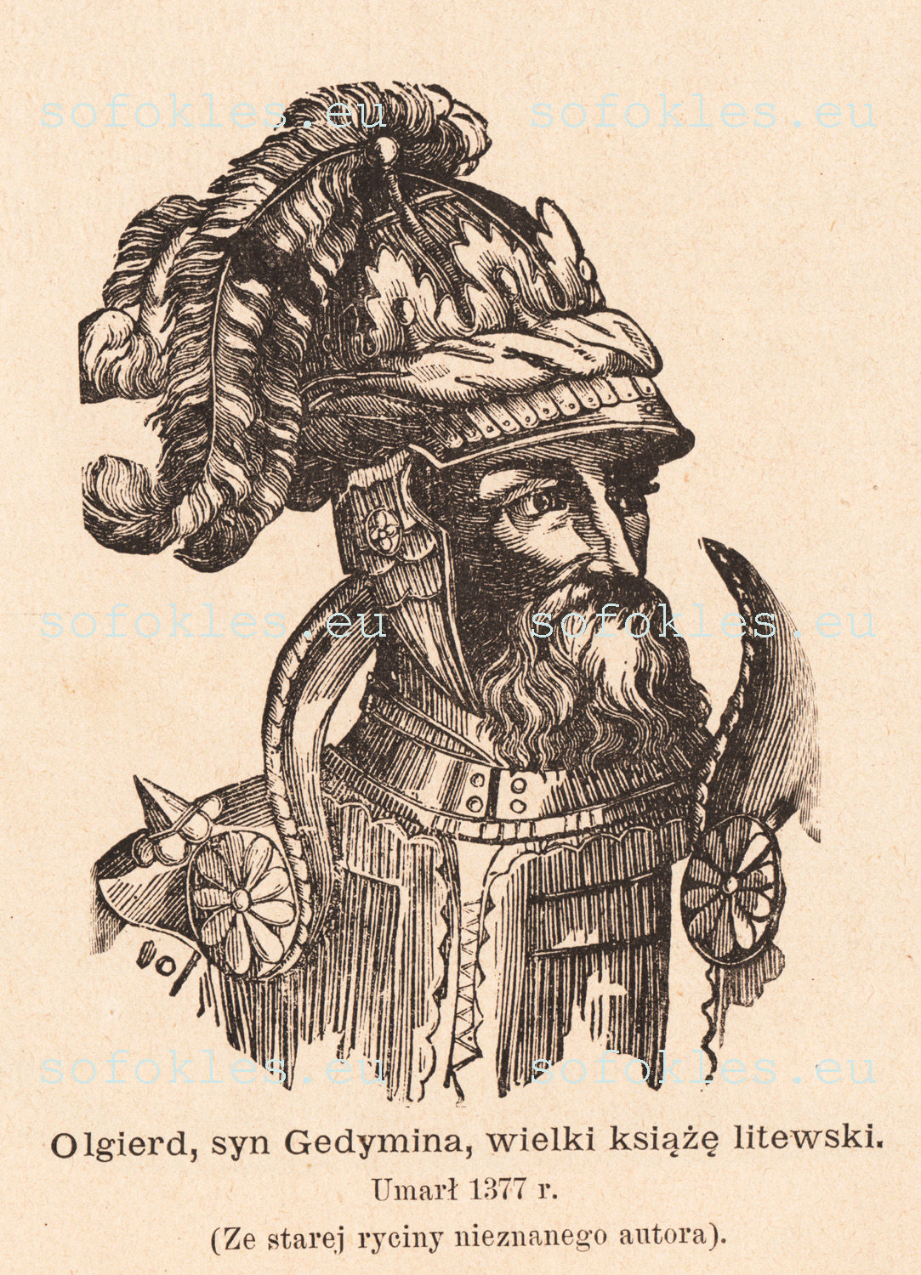](http://global.images7.fotosik.pl/490/f9f7c50316b6cbd0.jpg)

**Ольгерд**. Великий **князь** Литовский и Русский. Гедимин.

[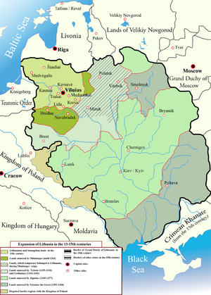](http://upload.wikimedia.org/wikipedia/commons/thumb/7/79/Lithuanian_state_in_13-15th_centuries.png/300px-Lithuanian_state_in_13-15th_centuries.png)

**Карта**. Великое княжество Литовское

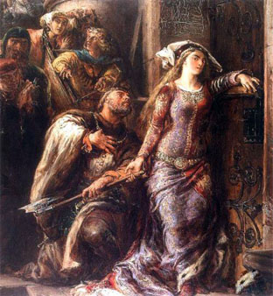

Польська королева Ядвіга

[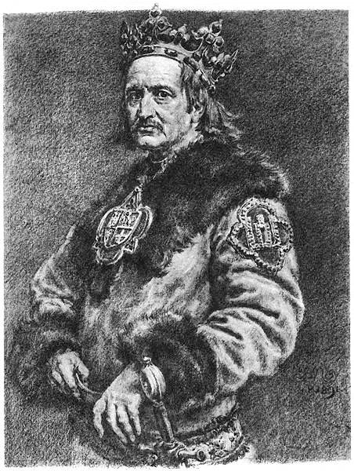](http://wdict.net/img/casimir+iv+jagiellon.jpg)

Великие **князья** литовские. Ягайл

[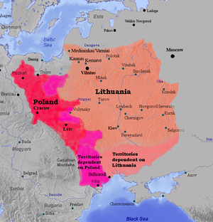](http://ru.wikipedia.org/wiki/%D0%A4%D0%B0%D0%B9%D0%BB:Lietuva_ir_Lenkija.Lithuania_and_Poland_1387.png)

Кревська унія 1385 рік

[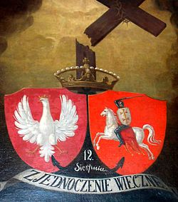](http://ru.wikipedia.org/wiki/%D0%A4%D0%B0%D0%B9%D0%BB:Unia_w_Krewie.JPG)

Плакат в пам'ять про Кревської Унію